BJT
1. 晶体管工艺与杂质分布：合金管、全离子注入管：杂质分布特点：三个区内杂质均匀分布，发射结、集电结为突变结双扩散管：杂质分布特点：基区为缓变杂质分布，发射区杂质分布也缓变。
2. 分类：(a)均匀基区晶体管，传输机构以扩散为主，如合金管和全离子注入管。传输以扩散为主。(b)缓变基区晶体管。如各种扩散管。由于基区中存在自建电场，以漂移为主，
3. 晶体管的放大原理：$I_{E}=I_{Ep}+I_{En};I_{C}=I_{Cp}+I_{Cn}$
直流共基极电流放大系数(或电流增益)$α_{0}=\frac{I_{Cp}}{I_{E}}=\frac{I_{Cp}}{I_{Ep}+I_{En}}=\frac{I_{Ep}}{I_{Ep}+I_{En}}\frac{I_{Cp}}{I_{Ep}}=γα_{T}$(发射效率$γ$，基区传输因子$α_{T}$) $I_{C}=α_{0}I_{E}+I_{CBO}$
4. 提高电流增益的一般原则：晶体管的电流传输作用是晶体管具有放大能力的基础，晶体管具有放大作用需要满足下列条件，内部：发射结与集电结要相距很近，即WB<<LB。外部：发射结正偏，集电结反偏，这样才会有电流传输过程，即晶体管工作在有源放大区。 晶体管的作用是将发射极电流最大限度地传输到集电极。为提高$α_{0}$，要尽可能减小输运过程中的损失。主要方法有：（1）减小基区向发射区的反向注入空穴电流（或电子电流）NPN管（或PNP管），即提高发射效率γ。（2）减小基区体内的复合电流IBB，即提高基区传输因子$α_{T}$。提高电流增益的主要措施有：1. 提高发射区掺杂浓度或杂质总量，增大正向注入电流，2. 减小基区宽度，3. 提高基区杂质分布梯度，4. 提高基区载流子寿命和迁移率，以增大载流子的扩散长度。
5. 均匀基区理想晶体管基本假设：①发射区、基区和集电区的杂质分布均为均匀分布，且两结皆为突变结。②小注入条件满足。即注入到基区的少子浓度远低于该区多子浓度。③势垒区宽度远小于扩散长度，忽略耗尽区内的产生一复合作
用，通过势垒区的电流为常数。④器件中不存在串联电阻，晶体管三个中性区的电导率均足够高，使得外加电压全部降落在势垒区中，势垒区以外无电场。⑤器件的一维性。使载流子只沿x方向作一维运动，忽略了表面复合等影响，且发射结和集电结两结面积相同且互相平行。⑥发射区宽度WE和集电区宽度WC都远大于少子扩散长度，在两端处的少子浓度等于平衡时值。（pnp）
6. 中性基区少子分布的表达式：$p_{B}\left(x\right)-p_{B0}=p_{B0}\frac{\left(\exp\left(\frac{qV_{EB}}{kT}\right)-1\right)\sinh\left(\frac{W_{B}-x}{L_{pB}}\right)}{\sinh\left(\frac{W_{B}}{L_{pB}}\right)}+p_{B0}\frac{\left(\exp\left(\frac{qV_{BC}}{kT}\right)-1\right)\sinh\left(\frac{x}{L_{pB}}\right)}{\sinh\left(\frac{W_{B}}{L_{pB}}\right)}≈p_{B0}\exp\left(\frac{qV_{EB}}{kT}\right)\left(1-\frac{x}{W}\right)$
通过发射结注入的空穴电流密度：$I_{Ep}=-qAD_{p}\frac{dp_{B}\left(x\right)}{dx}{\left.​\right|}_{x=0}$到达集电结的空穴电流密度：$I_{Cp}=-qAD_{p}\frac{dp_{B}\left(x\right)}{dx}{\left.​\right|}_{x=W_{B}}$
通过发射结的电子电流密度：$I_{En}=\frac{qAD_{nE}n_{E0}}{L_{nE}}\left(\exp\left(\frac{qV_{EB}}{kT}\right)-1\right)$到达集电结的空穴电流密度：$I_{En}=-\frac{qAD_{nC}n_{C0}}{L_{nC}}\left(\exp\left(\frac{qV_{CB}}{kT}\right)-1\right)$
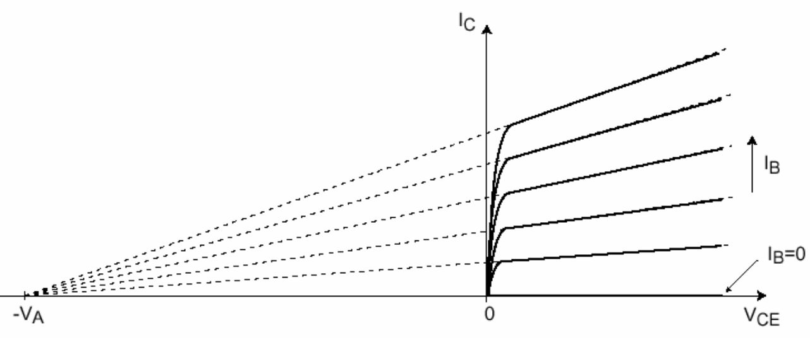
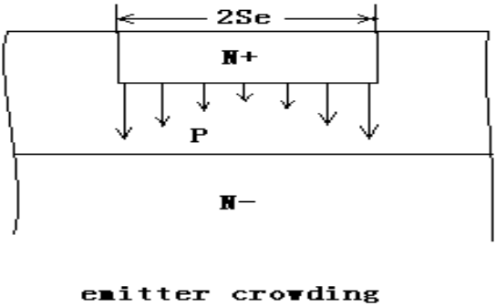
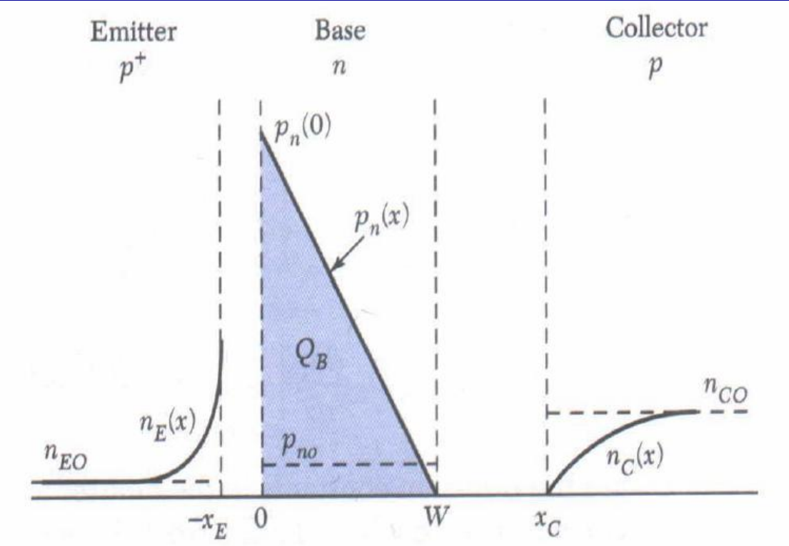
基区过剩载流子存贮电荷：$Q_{B}=qA\int_{0}^{W_{B}}{\left(p_{n}\left(x\right)-p_{n0}\right)} dx≈\frac{qAW_{B}p_{n}\left(0\right)}{2}$ （当$p_{n}\left(x\right)）p_{n0}$时）$p_{n0}=p_{B0}\exp\left(\frac{qV_{EB}}{kT}\right)$
$I_{C}≈\frac{2D_{pB}}{W_{B}^{2}}Q_{B}$得到$Q_{B}=\frac{W_{B}^{2}}{2D_{pB}}I_{C}=I_{C}τ_{B}$
7. 讨论：晶体管三个极的电流和基区内的少子分布有关，理想晶体管的基本关系式为：① 外加电压通过exp(qV/kT)控制边界上的载流子浓度；② 发射极和集电极电流由边界处的少子浓度梯度给出，这两个电流和基区存贮电荷成正比；③ P-N-P晶体管的发射效率$γ=\frac{I_{Ep}}{I_{Ep}+I_{En}}=\frac{1}{1+\frac{D_{nE}}{D_{pB}}\frac{N_{B}}{N_{E}}\frac{W_{B}}{L_{pB}} }$④ 基区传输因子$α_{T}=\frac{I_{Cp}}{I_{Ep}}=\operatorname{sech}{\frac{W_{B}}{L_{pB}}}≈1-\frac{1}{2}{\left(\frac{W_{B}}{L_{pB}}\right)}^{2}$
8. 晶体管的工作状态：晶体管的工作状态取决于发射结、集电结上所加的电压极性。放大状态：VEB正偏，VCB反偏；饱和状态：VEB正偏，VCB正偏；截止状态：VEB反偏，VCB反偏；反转状态：VEB反偏，VCB正偏；饱和状态时，晶体管处于小偏置电压、大输出电流情况，即导通状态。截止状态时，基区内无存贮电荷，集电极电流接近0，即关断状态。反转状态时，电流增益小于放大状态，因为集电极掺杂浓度比基极浓度要低，因此发射效率也较低。
9. 输入和输出特性曲线（npn）：共基极连接具有更高些的截止频率
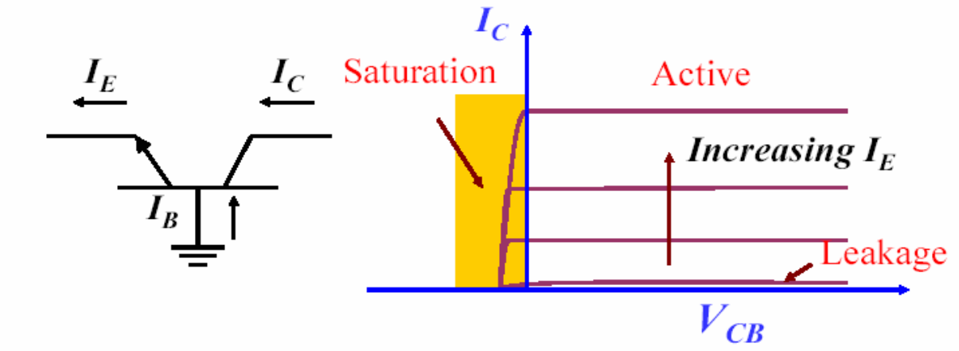
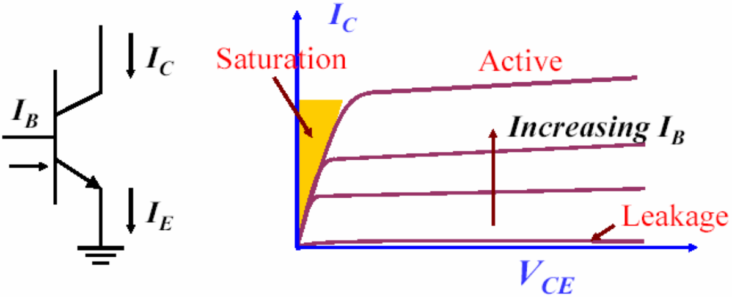
共基极：输入特性：IE随VBE指数上升，与正向P-N结特性一致，随着VCB增加，IE随VBE而上升得更快，这是由于基区宽度WB随VCB增加而减小，从而导致IE增大。输出特性：IE=0时IC=ICBO，即集电结反向饱和电流。IC按αIE的规律随IE而增加，若IE一定，IC基本上不随VCB变化，在VCB下降到0以后IC才逐步下降到0，这是由于只有当集电结处于正偏状态后，才能阻止由发射区注入基区的空穴流向集电区。此时，晶体管进入饱和区。
共发射极：输入特性：与正向P-N结特性一致，随着VCE增加，IB减小。这是由于增加VCE会使WB减小，基区中的复合电流减小，从而使IB减小；至于VBE=0时，IB不为0，这是由于此时VCB≠0，集电结有ICBO流过，使IB=－ICBO。输出特性：当IB=0时，流过晶体管的电流为ICEO，随着IB增加，IC以βIB的规律上升；且随着VCE增加IC略上升，这是由于Early效应（WB减小而使β增大）的结果；当VCE减小到一定值（对硅管来说，该值约为0.7V）而使集电结转为正偏后，IC迅速下降，此时，晶体管进入饱和区。
晶体管输出特性分为三个区域：I为线性工作区，Ⅱ为饱和区，Ⅲ为截止区。I区工作的晶体管，发射结处于正偏，集电结处于反偏；Ⅱ区工作的晶体管，发射结和集电结均处于正偏；Ⅲ区工作的晶体管，发射结和集电结都为反偏。
10. 修正（pnp）：缓变基区：热平衡下，中性基区内将存在一个自建电场来抵消由于基区杂质浓度梯度分布而引起的扩散电流。在放大偏置状态下，所注入的少子不仅有扩散运动，还有由基区内建电场引起的漂移运动。内建电场的主要作用是减少注入少子渡越基区所需的时间，从而改善晶体管的高频特性。还可以减小少子在基区的复合，从而改善基区的传输因子。基区内建电场：$ε_{B}\left(x\right)=\frac{kT}{q}\frac{1}{N_{B}\left(x\right)}\frac{dN_{B}\left(x\right)}{dx}$双扩散管中，基区杂质分布一般满足高斯分布或余误差分布，都可以近似为指数分布。即：$N_{B}\left(x\right)=N_{B}\left(0\right)\exp\left(-η\frac{x}{W_{B}}\right)$。$η=\ln{\frac{N_{B}\left(0\right)}{N_{B}\left(W_{B}\right)}}$。$ε_{B}\left(x\right)=\frac{kT}{q}\frac{η}{W_{B}}$。基区中少子分布与电场因子η有密切关系，η=0相当于均匀基区，η越大，基区电场越强。基区中大部分区域的少子浓度梯度较小，只有在近集电结处少子浓度梯度才增大。忽略少子在基区输运过程中的复合损失，认为基区少子电流近似为常数（WB<<LpB）。设少子扩散系数为常数，及放大状态下，pn(W)=0，可得小注入条件下基区少子分布和少子电流的表达式：$p_{B}\left(x\right)=\frac{I_{Ep}}{AqD_{pB}N_{B}(x)}Q_{GB}$。$I_{pB}=AqD_{pB}n_{i}^{2}\exp\left(\frac{qV_{EB}}{kT}\right)/Q_{GB}$。Gummel数$Q_{GB}=\int_{0}^{W_{B}}{N_{B}\left(x\right)} dx$，均匀掺杂$=W_{B}N_{B}$。发射区中$ε_{E}\left(x\right)$，$I_{nE}$加负号。$γ=\frac{1}{1+\frac{D_{nE}}{D_{pB}}\frac{Q_{B}}{Q_{E}} }$④ 基区传输因子$α_{T}=1-\frac{1}{λ}{\left(\frac{W_{B}}{L_{pB}}\right)}^{2}$。$\frac{1}{λ}=\frac{η-1+exp\left(-η\right)}{η^{2}}$发射极电流集边效应：为获得高的电流增益，基区宽度必须窄，因此基区电阻可能较高，基区与发射极有两个接触，称为双基极条，电子流向发射区中心。发射区的正下方与结面平行，与之相应的电阻为基区扩展电阻：$r_{bb'}$，其上的横向电压为$V_{bb'}=I_{B}$。由于晶体管中存在着基区扩展电阻，因此当基极电流流过时，就会在基区中产生横向压降，从而使实际加在E、B结上的正向偏压从基极电极到结接触面逐渐减小，使注入电流密度从边缘至中央指数下降，因此发射结中心部分的电流密度远小于边缘部分，即发射极电流主要集中在发射极的边缘部分，这种现象称为发射极电流集边效应。由于发射极电流集边效应，发射极电流基本上同发射区的周长成正比，而不是同它的面积成正比。所以，降低发射极电流集边效应最有效的方法是使电流分布在一个相当大的边缘上，如采用周长/面积比很高的梳状结构。Early效应（基区宽度调制效应）：当改变基极－集电极偏压时，集电结耗尽区宽度随之改变，因而也引起中性基区宽度WB的变化，这种现象称为基区宽度调制，也称Early效应。对合金管，集电结为单边突变结，基区掺杂最低，势垒区完全扩展在基区内。对双扩散管，集电区掺杂小于基区掺杂，扩展集中在集电区内。Early电压$V_{A}=\frac{\int_{0}^{W_{B}}{N_{B}\left(x\right) dx}}{N_{B}\left(W_{B}\right)\frac{∂W}{∂V_{CB}}}$。基区掺杂越低，$\frac{∂W}{∂V_{BC}}$越大，VA也越小，Early效应越显著；VA越大，基区宽度调制效应的影响越小，理想情况下，VA→∞。对均匀基区：$x_{B}={\left(\frac{2ε_{s}V_{BC}}{qN_{B}}\right)}^{0.5}$，$V_{A}=\frac{qN_{B}W_{B0}x_{B}}{2ε_{s}}{\left(1-\frac{x_{B}}{W_{B0}}\right)}^{3}$。$W_{B0}$表示$x_{B}=0$时的基区宽度。缓变基区：$V_{A}=\frac{qaW_{B0}x_{B}^{2}}{16ε_{s}}{\left(1-\frac{x_{B}}{W_{B0}}\right)}^{3}$。基区宽度调制影响器件特性的表现之一是集电极电流随偏压变化。共射极接法的集电极电流：一个很小的基极电流可以引起很大的集电极电流。理论上，当VEC>0时，对给定的基极电流IB，集电极电流IC不依赖于VEC。但实际上，IC随VEC的增加而增加。这种集电极电流不饱和现象可以用Early效应来解释。$β_{0}=\frac{α_{0}}{1-α_{0}}=\frac{{γα}_{T}}{1-{γα}_{T}}≈\frac{α_{T}}{1-α_{T}}=\frac{2L_{p}^{2}}{W_{B}^{2}}∝W_{B}^{-2}$。当VEC增加时，基区宽度WB减小，导致β0增加，故IC增大。VBC 越负，$W_{B}\left(V_{BC}\right)↓→I_{C}\left(V_{BC}\right)↑$。注意：$\frac{dW_{B}}{dV_{BC}}>0$。Kirk效应（基区展宽效应）：在大电流密度工作下的晶体管基区将会发生扩展，这一现象是柯克于1962年首先提出来的，所以也被称为柯克效应。由于现代大功率晶体管都是用扩散工艺制造，所以下面的讨论都是针对缓变基区晶体管的。在放大工作状态下，理想晶体管假定边界处的少子浓度为0，但实际上存在少子浓度。空穴浓度在中性基区内被多子电子中和，但在耗尽区内将改变正负电荷层的浓度。若维持集电结偏压不变，则负电荷层减小，正电荷层宽度增加，整个耗尽区向衬底移动，中性基区趋于加宽。一定条件下，中性基区宽度超过扩散时形成的原始基区宽度，这种现象称为基区展宽效应（Kirk效应）。产生复合电流效应：实际晶体管在反向偏压下，集电区－基区内耗尽层存在产生电流，而发射区－基区正偏，耗尽层内有复合电流。如果产生电流在ICBO中起支配作用，对突变的集电结，ICBO随$V_{BC}^{0.5}$增加，对线性缓变的集电结，ICBO$V_{BC}^{1/3}$随增加，同时$I_{CEO}\sim β_{0}I_{CBO}$也增加。在小电流下，复合电流占支配作用，$E_{B}\sim \exp\left(\frac{qV_{EB}}{mkT}\right)$，m≈2。IC是由注入基区的空穴扩散到集电区形成的空穴电流，不受发射区－基区的复合电流影响。大注入效应：（a）基区电导调制效应：以PNP晶体管为例：由基区电中性要求，基区中多子与少子分布相同，即满足：dnB(x)/dx=dpB(x)/dx和nB(0)=nB0+pB(0）基区多子（电子）浓度可以用下式表示：$n_{B}\left(x\right)=p_{B0}\left(x\right)+n_{B0}=p_{B0}\left(x\right)+N_{B}$。考虑到基区大注入的少子对多子分布带来的影响后，基区电导率为$σ_{B}^{'}=qμ_{nB}\left(N_{B}+p_{B}\left(x\right)\right)$。若只考虑基区靠近发射结附近的电导率可近似为：$σ_{B}^{'}=qμ_{nB}\left(N_{B}+p_{B}\left(0\right)\right)=qμ_{nB}N_{B}\left(1+\frac{p_{B}\left(0\right)}{N_{B}}\right)=σ_{B}\left(1+\frac{p_{B}\left(0\right)}{N_{B}}\right)$。对应电阻率为：$ρ_{B}^{'}=ρ_{B}/\left(1+\frac{p_{B}\left(0\right)}{N_{B}}\right)$。式中的pB(0)/NB称为注入比。随着注入的加大，pB(0)不断加大，基区电导率$σ_{B}^{'}$相应地不断上升，电阻率不断下降。这一现象被称为基区电导调制效应。（b）大注入自建电场：大注入时，由于电子（多子）浓度梯度的存在，必定会向集电结方向扩散，集电结上加的是反向偏压，它阻止电子流向集电区，因此在集电结的基区侧有电子积累，由于扩散运动，在发射结的基区侧电子浓度将降低，从而在基区中产生由发射结指向集电结的电场$ε_{B}$，这一自建电场称为大注入自建电场。它同时改变了基区少子分布。由于多子电流为0，即InB =0。大注入引起的自建电场形成的多子漂移电流和浓度梯度引起的多子扩散电流相等，即自建电场阻止多子（电子）的扩散。由此可得，$ε_{B}=-\frac{kT}{q}\frac{1}{n_{B}}\frac{dn_{B}}{dx}=\frac{N_{B}}{N_{B}+p_{B}}E_{B}+\frac{kT}{q}\frac{1}{N_{B}+p_{B}}\frac{dp_{B}}{dx}$。式中，$E_{B}=-\frac{kT}{q}\frac{1}{N_{B}}\frac{dN_{B}}{dx}，$为基区自身掺杂分布形成的内建电场。
11. 晶体管模型：晶体管内部物理过程非常复杂，而在电路应用中，只需要关心器件的端特性。如果用一些基本的元件构造一个端网络，与晶体管的端网络相同，称为晶体管的等效电路或模型。因此在不同的应用场合可以有不同的模型。从构造途径划分可以分为两类：(1)由器件物理分析给出，称为物理模型，其物理意义明确，反映了器件内部的物理过程；(2)从应用角度出发，将器件视为“黑匣子”，不管其内部发生的过程，仅根据器件的端特性来构造模型，称为电路模型，这类模型的参数也可以与晶体管的内部参数联系起来。多年来，在SPICE之类的电路模拟器中，概括双极型晶体管的电学特性模型主要有E－M模型和G－P模型。其中E－M模型使器件的电学特性和器件的工艺参
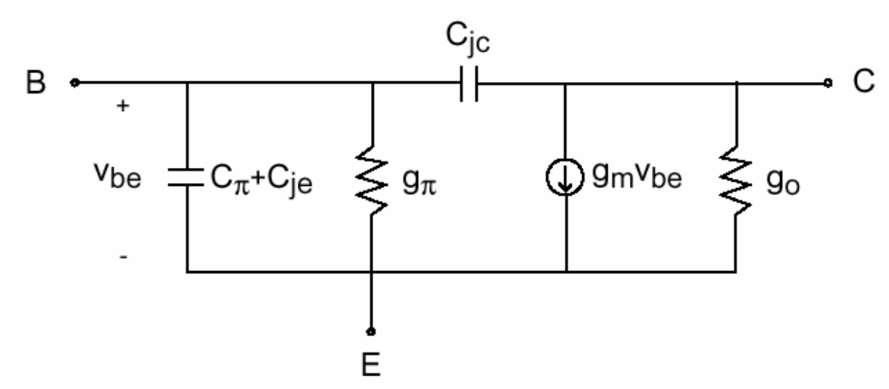
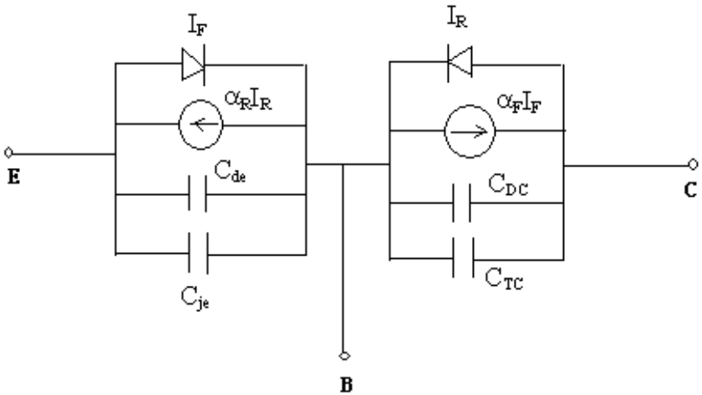
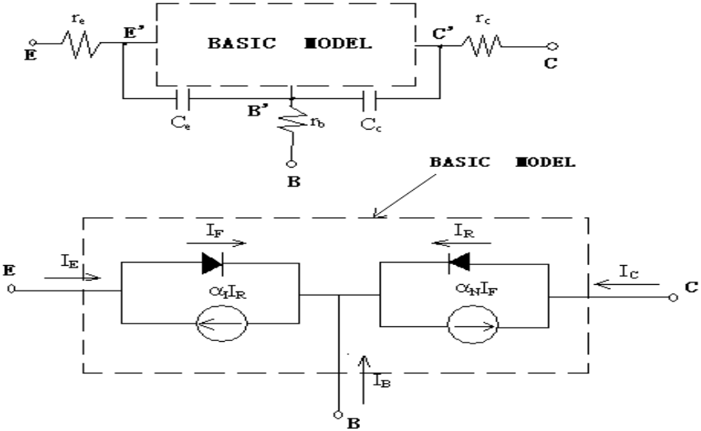
数相联系。而G－P模型则是建立在器件电学特性和基区多子电荷相联系的基础之上的。
埃伯斯－莫尔模型（EM模型）属于晶体管的物理模型，其模型参数能较好反映物理本质且易于测量。基本思想是晶体管可以认为是基于正向的二极管和基于反向的二极管的叠加。
$I_{F}=I_{F0}\left(\exp\left(\frac{qV_{EB}}{kT}\right)-1\right)$ $I_{R}=I_{R0}\left(\exp\left(\frac{qV_{CB}}{kT}\right)-1\right)$ $I_{F0}$是正偏时二极管的饱和电流，$I_{R0}$是反偏时二极管的饱和电流。
$I_{E}=I_{F}-α_{R}I_{R}$ $I_{C}=α_{F}I_{F}-I_{R}$ $I_{F0}=qAn_{i}^{2}\left(\frac{D_{E}}{L_{E}N_{E}}+\frac{D_{B}}{WN_{B}}\right)=\frac{I_{CEO}}{1-α_{F}α_{R}}$ $I_{R0}=qAn_{i}^{2}\left(\frac{D_{B}}{WN_{B}}+\frac{D_{C}}{L_{C}N_{C}}\right)=\frac{I_{CBO}}{1-α_{F}α_{R}}$ $I_{S}=α_{F}I_{F0}=α_{R}I_{R0}=qAn_{i}^{2}\frac{D_{B}}{WN_{B}} β_{F}=\frac{α_{F}}{1-α_{F}}$ $β_{R}=\frac{α_{R}}{1-α_{R}}$ 式中IEBO和ICBO分别为集电极开路时发射极饱和电流和发射极开路时的集电极饱和电流。
为了改善模型的精确度，在基本模型基础上加串联电阻和耗尽层电容的改进模型。还可以考虑在内部发射极和集电极两端之间加上额外的电流源来包括厄而利效应。还可以在基极引线上加上二极管以解释沿
基极－发射极结的两维电流拥挤效应。总结：器件模型越精确，所需模型参数就
越多，器件模型就越复杂。
Gummel－Poon模型(G－P模型)：主要特点是把晶体管的电学特性（结电压、集电极电流等）和基区多子电荷联系在一起。$Q_{B}=qA\int_{x_{E}}^{x_{C}}{p(x)}dx=Q_{B0}+Q_{jE}+Q_{jC}+Q_{dE}+Q_{dC}$。其中QB0为热平衡时基区的多子电荷总量。QjE代表发射结正偏时其耗尽区宽度变化而使基区多子电荷增加的数量，QjC代表集电结正偏时其耗尽区宽度变化而使基区多子电荷增加的数量，QdE＋QdC代表基区中存储电荷的数量。$I_{B}=\frac{dQ_{B}}{dt}+I_{rec}$。讨论①Gummel－Poo模型不能很好描述电流集边效应，电流集边效应对硅双极晶体管是重要的问题，为了部分的考虑这些效应，SPICE模型提供一个表达式来描述基区电阻随正向电流的变化。②用电荷控制模型描述晶体管的瞬态行为，只能是一种近似。特别是，瞬态电荷的分布与由电荷控制模型得到的稳态分布是不同的。③为了精确描述晶体管的基区电阻和集电结电容，需要使用分布电阻－电容网络。为简化起见，Gummel－Poon模型只考虑了单一的基极电阻，而器件的大部分电容必须通过该电阻进行充电，在更精确的模型中，基区被分成几部分，分别定义了不同的串联电阻和相关的电容。④双极晶体管中的电流密度可能会很大，这样电流流过器件时会产生很可观的热量，由于晶体管的各种特性强烈依赖于温度的变化，自加热效应将对测量的特性产生影响。这对于Ⅲ-Ⅴ族器件尤为重要，因这种器件基区的电阻率高从而要求的发射区宽度也大。而且Ⅲ-Ⅴ族材料的导热率比硅低。为了计及自加热效应，可以考虑附加一个与晶体管有关的热电路。⑤考虑串联电阻等影响后，模型可以十分精确，但所需参数多达25个。因此为了对特定电路进行分析，必须在精确度和模型复杂性之间进行折衷考虑。
12. 频率特性：频率参数：共基极截止频率$f_{α}$：定义为当电流增益随频率升高而下降到低频增益的$1/\sqrt{2}$倍时所对应的频率，即$α$下降到$1/\sqrt{2}α_{0}$时频率。共发射极截止频率$f_{β}$：定义为$β$下降到$1/\sqrt{2}β_{0}$时的频率。特征频率$f_{T}$：定义为$β$下降到1时（0db）的频率。值得注意的是，$f> f_{β}$以后，$β$随频率升高而下降是有规律的：$f\left|β\right|=const=f_{T}$。频率升高一倍，增益就下降一倍，即下降6db，其频率与增益的乘积保持为常数不变，因此fT又称为增益一带宽乘积。可以在比fT低很多的频率下测量$β$值来得到fT 。fT也是描述晶体管能起电流放大作用的最高极限频率。$f_{T}=\sqrt{β_{0}^{2}-1}f_{β}≈β_{0}f_{β}= α_{0}f_{β}$。$f_{β}≪f_{T}<≈f_{α}$。晶体管频率响应主要由载流子输运渡越时间决定的。$f=\frac{1}{2πτ_{EC}}=\frac{1}{2π{(τ}_{E}+τ_{B}+τ_{d}+τ_{C})}$式中τEC为载流子从发射极流到集电极时依次经历的四个延迟时间之和，分别为发射结耗尽层充电时间、基区渡越时间、集电结耗尽层渡越时间、集电结电容充电时间。晶体管频率特性的最重要限制是少子通过基区的渡越时间。$f=\frac{1}{2πτ_{B}}$ $τ_{B}=\int_{0}^{W_{B}}{\frac{dx}{v\left(x\right)}}=\int_{0}^{W_{B}}{\frac{Aqp_{B}(x)}{I_{pB}\left(x\right)} dx}=\int_{0}^{W_{B}}{\frac{Aqp_{B}\left(0\right)(1-W/x)}{I_{pE}\left(x\right)} dx}=\frac{W_{B}^{2}}{2D_{pB}}$（在基区宽度WB<<LpB，近似认为基区传输电流为常数即IpB(x)≈IpE）
13. 提高晶体管特征频率fT的途径：在一般的高频晶体管中，减小τB是提高fT的主要因素：①降低晶体管的基区宽度WB，提高基区电场因子η，增大基区少子扩散系数DpB。②减小发射结面积以减小CTe 。③减小集电结的势垒宽度xjC，即降低集电区电阻率，但它又与提高击穿电压有矛盾。为此，必须根据不同要求作适当选择。④减小集电极串联电阻rcs及集电结势垒电容CTc。为此一是降低集电区电阻率和减小集电区厚度，以减小rcs（但这也与提高击穿电压的要求矛盾）；二是缩小结面积以降低CTc。综合之，提高fT的主要途径是：基区宽度要窄，扩散系数要大，应用有内建电场的缓变基区，减小结面积，适当降低集电区电阻率和厚度。
14. 小信号等效电路：晶体管是非线性器件，但对于小信号条件下的工作状态可以看作线性器件。因此，常用四端网络的等效电路来研究晶体管电学特性。随着运用频率的提高，晶体管的各种电容效应开始起支配作用，故必须考虑势垒电容CTe、CTc和发射结的扩散电容Cde的影响，也要考虑基极电阻rb的作用，因为该电阻和电容组成的RC时间常数将会影响晶体管的高频性能。在高频时，由于rC>>1/CTc，故rc可以忽略。$g_{m}=\frac{qI_{C}}{kT}$ $g_{EB}=\frac{g_{m}}{β_{0}}$ 高频时，考虑基区宽度调制效应时存在有限的输出电导$g_{0}=\frac{I_{C}}{V_{A}}$。
15. 频率－功率限制：高频功率增益：$G_{max}=\frac{P_{omax}}{P_{imax}}=\frac{f_{T}}{8πC_{Tc}r_{b}f^{2}}$。定义高频优值U为功率增益与频率平方的乘积：$U=G_{max}f^{2}=\frac{f_{T}}{8πC_{Tc}r_{b}}$标志晶体管的放大能力，也称增益—带宽积。最高振荡频率：$f_{max}=\sqrt{\frac{f_{T}}{8πr_{b}C_{Tc}}}$。式中，rb为基极电阻，CTC为集电极总输出电容。
16. 噪声系数：噪声系数F：信噪比SNR=P_{S信号}/P_{N噪声}。噪声系数F=SNRi/SNRo=(Ps/PN)i/(Ps/PN)o。单位功率增益下BJT的噪声功率放大倍数，一般F>1 ，若BJT本身不产生噪声，则P_{N}o=Gp P_{N}i即F=。噪声分贝：N_{F}=10lg(F) dB噪声来源（1）热噪声 载流子无规则热运动，与温度T有关（2）散粒噪声 载流子的运动速度涨落、数量涨落，起伏等（3）1/f噪声 低频小于1KHz噪声，低频下晶体管的主要噪声源，主要与晶体结构、表面效应有关。
17. 击穿特性：（a）饱和电流：当发射极开路时，集电极一基极结的反向电流定义为ICBO。当基极开路时，集电极-发射极结的反向电流定义为ICEO。通常， ICBO< ICEO，ICBO< 发射结短路时的电流IC。（b）击穿电压：放大状态下，当VBC（共基极接法）或VEC（共射极接法）超过击穿电压临界值时，晶体管的集电极电流IC急剧增加，称为雪崩击穿。原因是集电结耗尽区内的电场太强而产生大量电子空穴（雪崩倍增）。共基极接法：定义发射极开路时集电极一基极击穿电压为BVCBO ，对集电区掺杂远低于基区时：$BV_{CBO}≈\frac{ε_{S}E_{C}^{2}}{2qN_{C}}$。式中，EC是临界击穿电场，NC是集电区的掺杂浓度。共射极接法：定义基极开路时集电极一发射极的击穿电压为BVCEO，当外加电压较高以至集电结发生雪崩倍增效应，利用PN雪崩倍增因子的经验公式 ：$M=\frac{1}{1-{\left(V/V_{B}\right)}^{n}}$。可得：$BV_{CEO}=BV_{CBO}/\sqrt[n]{1+β_{0}}$。对于Si，n＝2～6，且β 0较大，因此BVCEO<<BVCBO。（c）基区穿通：随着集电结反向电压的增加，集电结势垒区向两边扩展，基区有效宽度WBeff减小。如果晶体管的基区掺杂浓度比集电区低，基区宽度WB又较小，则有可能在集电结发生雪崩击穿之前，WBeff减小到零，即发射区到集电区之间只有空间电荷区而无中性的基区，这种现象称为基区穿通。发生基区穿通时的集电极电压称穿通电压VPT，在VPT下，集电极电流将迅速上升。显然，基区较薄的合金结晶体管容易出现基区穿通效应，或者发生在集电区掺杂浓度高于基区的晶体管中。假设基区、集电区均匀掺杂，根据势垒宽度的公式，当NC<<NB时基区较薄即WB很小时，$V_{pT}≈\frac{qN_{B}^{2}W_{B}^{2}}{2ε_{S}N_{C}}$。NC>>NB时，$V_{pT}≈\frac{qN_{B}W_{B}^{2}}{2ε_{S}}$。式中NB为基区掺杂浓度, WB为基区宽度。对于给定的基区宽度WB，只有当NB较大时才能防止基区穿通，使器件的电压只受集电结耗尽区的雪崩倍增作用限制。
18. 功率特性：最大集电极电流IC：为使晶体管电路的输出功率大，要求晶体管能输出较大的电流，但大电流工作的晶体管电流放大系数和截止频率都要下降，从而限制了输出功率。因此，在讨论晶体管的功率特性时，我们先讨论晶体管的最大集电极电流。基区电导调制效应及有效基区扩展效应(Kirk效应）均会使晶体管特性变差，因此必须定义各自的最大电流限制。最大集电极电流密度取决于上述两种效应中最小的最大发射极电流。功率晶体管的安全工作区(SOA)：晶体管的最大耗散功率晶体管的输出功率，除受到电学参数限制外，还受到热学参数的限制，这是由于电流的热效应使晶体管消耗一定的功率，引起管芯发热，此热量通过半导体、管壳等途径散到管外，称为晶体管的耗散功率。晶体管的最大耗散功率与热阻有如下关系：$P_{CM}=\frac{T_{jM}-T_{A}}{R_{T}}$。式中TjM为最高结温；TA为环境温度；RT是稳态热阻，与功率晶体管的结构、材料和各材料的厚度、面积和热导率等有关；晶体管结温有一定限制，温度过高将会引起P-N结的热击穿。通常规定：锗晶体管的最高结温定为85~125℃，硅晶体管则定为150~200℃。晶体管的二次击穿：实践表明，当晶体管工作在最大耗散功率范围内时，仍有可能发生击穿而被烧毁。一般认为，这是由于晶体管的二次击穿所引起的。当集电结反向偏压VCE逐渐增大到某一数值时，集电极电流IC急剧增加，这就是通常的雪崩击穿，称为一次击穿；继续增加集电结电压，使IC增大到某一临界值此VCE突然降低，而电流则继续增大，出现负阻效应，此称二次击穿。二次击穿的过程极短，通常为微秒量级，一旦发生二次击穿，如果没有保护措施，则晶体管很快就烧毁。安全工作区(SOA)是晶体管能安全工作的范围,它受四个参数限制:（1）集电极最大电流ICM。如果晶体管在脉冲状态工作，那么该电流可比直流时的ICM大1.5~3倍；（2）集电极最大耗散功率PCM。在直流工作时它取决于稳态热阻RT，在脉冲工作时，则取决于瞬态热阻RTS。通常IC~VCE⁻¹；（3）二次击穿临界功耗PSB曲线由实验决定，电流与电压有如下关系：I~V^{-n}；n在1.5~4之间；（4）最大电压V_{CEM}。在线性放大区，V_{CEM}=V_{SUS}。
19. 开关特性：关断和导通阻抗：为了表征开关作用，考虑三个基本参量。关断阻抗，导通阻抗和开关时间。关断阻抗：$R_{off}=\frac{V_{C}}{I_{Coff}}=\frac{V_{C}\left(1-α_{F}α_{R}\right)}{I_{CBO}-α_{F}I_{EBO}}$。导通阻抗：$R_{on}=\frac{V_{EC饱和}}{I_{C}}=\frac{V_{BE}-V_{BC}}{VCC/R_{L}}$。由上面两式可知，结的反向饱和电流IEBO、ICBO小时，关断阻抗很高。导通阻抗近似反比于IC，当IC很大时，导通阻抗很小。通常，基区和集电区的欧姆电阻包含在总阻抗内，尤其对于导通阻抗。开关时间：开关时间的定义：晶体管从关态转变为开态的时间称为开启时间ton，由开态转变为关态的时间称为关断时间toff。由于在开关过程中集电极电流是交替变化的，电流开始上升或开始下降的时刻很难准确确定，工程上一般以最大值ICS的0.1或0.9倍进行测量，定义开关时间。延迟时间：从基极回路输入正脉冲信号起（t=0）到晶体管集电极电流升至0.1Ics为止，称为延迟时间td。上升时间：集电极电流由0.1Ics升至0.9Ics为止，称为上升时间tr。存贮时间：基极信号变负开始到集电极电流下降到0.9ICS， 称为存贮时间ts。下降时间：集电极电流从0.9ICS下降到0.1ICS所需的时间为下降时间tf。ton＝td+tr；toff＝ts＋tf；t＝ton+toff。电荷控制模型：$t_{d}=τ_{p}\ln\left(\frac{1}{1-Q_{S}/I_{B}τ_{p}}\right)$。$Q_{B}=\frac{W_{B}^{2}}{2D_{pB}}I_{C}=I_{C}τ_{B}$。$Q_{S}=I_{CS}τ_{B}≈\frac{V_{CC}}{R_{L}}τ_{B}$。$t_{S}=τ_{p}\ln{\frac{Q_{B}\left(t_{3}\right)}{Q_{S}}}$。若$Q_{B}\left(t_{3}\right)≫I_{B}τ_{p}$，$t_{S}=τ_{p}\ln{\frac{I_{B}τ_{p}}{Q_{S}}}$。导通时间取决于如何迅速把空穴（PNP管的基区少子）或电子（NPN管的基区少子）注入到基区。关断时间取决于如何通过复合使空穴迅速消失。开关晶体管的重要参数之一是少子寿命。对高速开关管，降低少子寿命的有效方法是在禁带中心附近引入有效产生复合中心，如掺金工艺。开关过程：截止状态、延迟过程、上升过程、超量存贮即饱和状态、超量储存电荷消失过程即存贮时间、下降过程、截止状态。提高开关速度的措施：提高晶体管的开关速度，必须从改善器件性能及电路工作条件着手，这里我们仅讨论提高开关速度对器件性能的要求。提高晶体管的频率特性，要求：(a)减小结面积，使 CTe及CTc减小;(b)减小基区宽度WB，一般说fT主要决定于WB，减小WB可大大提高fT。(2)在工艺上增加掺金工序，其原因是：(a)降低集电区少子寿命，可减少集电区中超量储存少子的数量，在储存时间内又可加速超量储存少子的消失，从而使ts减小；对NPN效果更好。(b)析出凝聚在位错、层错处的重金属铜、铁等，以改善反向特性。(c)掺金后的缺点：一是使反向漏电流增加，还减小了电流放大增益β；二是使集电区电阻率增加，这是因为金起一定的施主或受主作用。(3)减小集电区外延尽厚度WC，以减小超量存贮的电荷。

